招标文件

招标编号：ZWYJG-2018-01
项目名称： 凤梨科植物采购

招标人：厦门市园林植物园
二〇一八年四月十一日

第一章 投标邀请
厦门市园林植物园对凤梨科植物采购项目进行二次公开招标，现欢迎合格的供应商参与投标。
一、招标编号：ZWYJG-2018-01
二、项目名称：凤梨科植物采购
三、招标文件领取时间：自本日起至投标截止日(节假日除外)的（北京时间，下同）上午9：00－11：00，下午15:00-17:00；或从厦门市市政园林局网站（www.xmszyl.gov.cn）、厦门市园林植物园网站（www.xiamenbg.com）下载。
四、投标截止时间及开标时间：发布公告之日起5个工作日，即：2018年04月17日9:00时。
五、递交标书和开标的地点：厦门市园林植物园景观营造展览科，逾期收到的或不符合规定的投标文件将被拒绝。
六、如对本招标文件有疑义的，请在投标截止日3天前，以书面形式与我单位联系。植物园景观营造展览科邮箱：xmbgjingguan@163.com，联系电话：0592-2911697.
七、以上招标信息如果有变更时，本单位直接与投标方联系。

厦门市园林植物园
二〇一八年四月十一日

第二章 供应商须知

一、投标资格要求
符合《中华人民共和国政府采购法》规定的供应商资格条件，投标人应具备独立的法人资格及相应的经营范围，具有良好的信誉和诚实的商业道德，履行国家相应规范要求的生产标准及技术规范，履行合同所必需要的标准要求。

二、本次招标不接受联合体投标
一个法人单位只能作为唯一投标方投标，不接受联合投标，中标后不得转包。

三、投标要求
本次招标项目为整体一包，不能拆开投标。投标方出售的货物质量必须符合国家和行业规定标准、规范要求，质量应满足本招标项目提供的技术参数与配置要求。任何伪劣货物概由投标方负责。

四、投标文件的编制注意事项
1、投标方应认真阅读招标文件。按照招标文件的要求编制投标文件。如果没有按照投标文件要求提交投标文件，没有对招标文件提出的具体参数数值和条件作出响应，该投标将被拒绝。
2、对招标文件提出的实质性要求和条件作出响应是指投标方必须对招标文件中涉及招标货物的价格、参数值及配置要求、数量、售后服务及其他要求、合同主要条款等内容作出响应。
3、参加投标的单位必须提供符合以下内容的投标文件：
（1）投标函：主要是投标单位对本次招标的各项文件的响应情况
（2）投标资格证明文件：包括企业法人营业执照、法人授权委托书、投标方身份证、公司资质的复印件等（必须加盖单位公章，否则视为无效）。
（3）各项技术指标说明文件：投标方应详细标明所提供货物的技术指标、参数、配置、产地、生产厂家、数量。技术规范有正负偏离的也应详细标明。
（4）商务文件：商品清单项目报价，以人民币报价为准。
（5）售后服务承诺：投标单位对投标项目的质量承诺、售后服务、保证措施及产品的厂家质量承诺。
（6）投标方认为需要加以说明的其他内容，但不得超出标书内容的范围。
4、投标单位必须按本须知的内容提交投标文件，否则投标无效。投标文件因字迹潦草或内容表达不清所引起的后果，由投标方负责。
5、投标文件应递交二份，一份正本、一份副本，必须加盖投标单位的公章，由法人代表或授权代表亲笔签署，装订成册，注意密封。
6、投标方请于2018年04月17日上午8时45分前，携投标文件到厦门市园林植物园景观营造展览科（厦门市思明区虎园路25号），9:00准时参加投标。超过此时间递交的则视为自动放弃投标。

五、投标方资格证明文件
1、投标方有效的“法人营业执照”副本内页的复印件，要求清晰反映企业法人本年度年检情况记录和经营范围，同时要加盖单位公章。
2、投标方必须具有其他园艺作物种植、花卉种植、林业产品批发等经营范围（以营业执照或其网上登记的商事信息，由投标方自行提供政府商事信息网站查询结果打印页并加盖投标单位公章），所载经营范围为评审依据。
3、按照中国相关法规规定制造、销售报价货物所必备的各种证书复印件（如：产品检验报告、质量体系认证书等等）。
4、企业法定代表人身份证复印件、法定代表人资格证明书或法人授权委托书原件和委托代理人身份证复印件、投标方身份证等。
特别提示：
投资方不满足上述规定的资格标准或提供资格证明文件不全的，其投标文件响应将被拒绝。以上资格证明文件均必须加盖单位公章，否则投标无效。

六、关于项目报价的说明
1、投标单位分别报出各项单价和总价。
2、投标商应按商品清单中要求的技术参数的商品进行报价。
3、报价如计算错误时，以总价为准，如大小写不符时，以大写金额为准。
4、投标报价指所有货物、运抵指定交货地点的各种费用和售后服务、税金及其他所有成本费用的总和。
5、不接受任何选择性报价。

七、开标、定标和评标
1、开标。投标方提交密封投标文件，确认无误后拆封唱标，在厦门市园林植物园会议室组织开标。
2、定标。购买方可对投标文件中存在的疑点问题提出询问，允许投标单位作合理解释，但所作解释不得超出招标文件规定的范围。在所有投标单位均满足和响应招标文件各项要求，如：技术指标、参数、型号、质量合格等的情况下，由植物园组成的评审小组经综合评审后得分最高者中标。
3、评标。客观公正地对待所有投标方，将投标文件作为评标的基本依据，在满足招标方要求的前提下，采用综合评分法，即由评审小组对满足招标文件全部实质性要求且按评审因素的量化指标评审综合得分，得分最高的供应商为第一成交候选人（具体评标标准、程序详见附表1）。投标单位中标后，由厦门市园林植物园向中标单位发出中标通知书。
4、招标方不向落标的投标方退换投标文件。

八、公示
开标后确定中标方后，在厦门市市政园林局网站（www.xmszyl.gov.cn）和厦门市园林植物园网站（www.xiamenbg.com）上公示3日。

九、合同签订
1、投标单位接到《中标通知书》后5个工作日与用户单位签订《购销合同》。
2、合同经双方的法定代表人或其授权代理人签署加盖公章后生效。

十、付款方式
验收合格后，由中标方提供正式发票，采购方一次性付清。

十一、售后服务要求：
合同签订后7个日历日内送货到位，包运费。如遇质量问题，经销商或生产厂家24小时内退换货服务。

附表1:评标的具体办法和标准

- 评标方法：
√ 综合评分法 □ 最低评标价法 □ 性价比法
二、评标标准：
（一）具体的评标标准：详见附表2。
（二）推荐中标候选供应商名单。
1、中标候选供应商数量： 1~3 个。
2、中标候选供应商排列顺序：
采用综合评分法的，按评审后得分由高到低顺序排列。得分相同的，按投标报价由低到高顺序排列。得分且投标报价相同的，按技术指标优劣顺序排列。
三、评标程序：
对所有投标方的投标响应文件评审，都采用相同的程序和标准。首先，由评审小组根据投标文件要求（无效响应界定），审核各投标响应文件是否合格、有效，凡不符合资格性条件要求和未实质性响应招标文件要求的均不进入报价和评分程序。
若对招标文件作出实质性响应的供应商不足3家或提供最后报价的有效供应商不足3家时（除法律法规规定特别情形外），则直接进行竞争性谈判，确定中标单位。

四、定标原则：
采购人自行组织招标，在评标结束后五个工作日内确定中标供应商。

附表2：评分细则：按综合满分100分评分法，考虑下列因素

类别 | 细则内容 | 满分
商务评分 | （1）根据投标方经营范围情况评审（以工商行政主管部门营业执照为准）：具有其他园艺作物种植经营范围得2分；花卉种植经营范围得2分；林业产品批发经营范围得2分。  （2）根据投标人的综合实力（企业规模、自有苗圃规模、财务状况及履约能力等）能否满足采购人的生产需求进行评价，优5-4分、良3-2分、一般1分。  （3）根据售后服务体系完善程度、服务内容的周到情况、服务能力、响应时间等进行评价，优5-4分、良3-2分、一般1分。  （4）根据投标响应文件是否完整响应招标文件要求，提供的资料是否详实、充分；投标文件内容编排顺序、格式是否符合招标文件要求，条理是否清晰，装订是否严密，有无缺页、漏项，是否便于评委审阅进行评价，优4分、良3分、一般2分。 | 20
技术评分 | （1）根据投标人所投大规格凤梨的质量、外观（如生长茂盛，姿态优美等）、品种、规格（如高度、冠幅等）进行评价（提供相应照片作为评审依据，参照物不清则按一般评定处理）, 优15-13分、良12-10分、一般9-8分。  （2）根据投标人所投凤梨品种的质量、外观（如生长茂盛，姿态优美等）、品种、规格（如高度、土球等）进行评价（提供相应照片作为评审依据，参照物不清则按一般评定处理）,优15-13分、良12-10分、一般9-8分。  （3）根据投标人所投凤梨植物的品种准确性进行评价（提供相应照片作为评审依据）,优10-8分、良7-5分、一般4-3分。  （4）根据投标人所投苗木的产地及品种对采购人苗木种植环境的适应性进行评价，优10-8分、良7-5分、一般4-3分。  （5）对本项目供货组织计划、进度及配合措施的响应程度进行评价，优10-8分、良7-5分、一般4-3分。 | 60
价格评分 | 在满足招标要求的投标中，取最低有效报价为评标基准价，各有效投标报价得分=评标基准价/投标报价×20。（保留小数点后一位）。 | 20

第三章 招标说明
一、项目综合说明

（一）总体要求
序号 | 内容 | 要求
1 | 项目名称 | 凤梨科植物采购
2 | 项目地点 | 厦门市园林植物园
3 | 招标项目内容 | 详见招标项目一览表
4 | 质量标准要求 | 合格
5 | 供货期限 | 由采购人通知
6 | 资金情况 | 植物园展览经费，采购项目最高控制价14万元人民币
7 | 技术文件 | 招标单位提供的技术文件
8 | 项目量情况 | 招标单位依据招标单位提供的项目量，自行编制投标报价。
9 | 招标方式 | 公开招标
10 | 评审办法 | 综合评标法
11 | 投标有效期 | 从投标截止日起的10个日历日
12 | 投标截止时间及开标时间、地点 | 时间：2018年04月17日9:00时。  地点：厦门市园林植物园会议室

招标项目一览表（园艺品种）
序号 | 名称 | 尺寸直径（cm） | 数量（株）
1 | Neo.'Cane Fire' | 30 | 3
2 | Neo.'Jewellery Shop' | 15 | 2
3 | Neo.'Victoria Secret' | 15 | 5
4 | :Neo.hybrid marmorata | 25 | 5
5 | Neo.'Walking Tall' | 20 | 5
6 | Neo.Green Compact | 15-18 | 5
7 | Vr.saundersii | 12-15 | 5
8 | vr.Red chestunt（white clone) | 35 | 3
9 | Neo.'Purple Star' | 30 | 3
10 | Neo.'Amazing Grace' | 30 | 5
11 | Neo.car x con x Painted Lady | 35 | 2
12 | Neo.'Giant Cube' | 40 | 1
13 | Neo.'Chili Con Carne | 40 | 1
14 | Neo.'Inkwell' albo | 40 | 1
15 | Neo.'Don Vitus' | 30 | 2
16 | :Neo.xcorreia-araujoi. X 'Ninja'small size | 28 | 2
17 | Neo.Yellon Tiger | 30 | 3
18 | Red tiger | 15-20 | 1
19 | amazing grace #2 | 35 | 1
20 | neo.hybrid Dranada | 30 | 2
21 | Nid.innocentii(var) | 35-40 | 1
22 | neo.os mo red | 30 | 2
23 | neo.blast | 40 | 2
24 | best of show | 12-15 | 1
25 | red tiger var（烤漆色） | 25 | 2
26 | santa marta | 30 | 1
27 | red Compact stria | 20 | 1
28 | Neo.hybrid ‘Fool Gold' | 25 | 1
29 | neo stria | 30 | 1
30 | neo.car x con .red clone | 30 | 2
31 | hybrid tiger | 15-20 | 3
32 | Neo.hybrid tiger var | 35 | 1
33 | Neo.hybrid tiger var | 40 | 1
34 | aec.sp | 45 | 1
35 | kahala dawn | 30 | 1
36 | neo.hyb.exotica | 25-30 | 1
37 | Neo Strawry Poan | 15 | 1
38 | hybird tiger var | 30 | 1
39 | neo.poan | 35 | 1
40 | neo hanibal lectar X foster pink tip | 15 | 3
41 | hybrid | 15 | 2
42 | Neo.‘Passion' | 35 | 1
43 | Neo。？彩虹积水凤梨 | 25 | 1
44 | Neo.Sunday | 30 | 2
45 | :Neo.hybrid | 30 | 3
46 | Neo. on the Inside | 60 | 1
47 | neo。？泼墨 | 40 | 1
48 | Neo.Morado | 35 | 1
49 | 'Hawaiian Beauty' | 20-25 | 3
50 | Neo.'Margaret' | 25 | 3
51 | Neo.'Garnish' | 25-30 | 3
52 | Neo.hybrid K.D. | 15-20 | 3
53 | Neo.'pyramid Beauty Orange' (novar) | 20-25 | 2
54 | Neo.'Orange Glow' | 20-25 | 2
55 | Neo.'Pink Debbie' | 20-25 | 5
56 | Neo.hybrid 'Pink Sensetion | 25-30 | 3
57 | Neo.'Passion Red' | 20-25 | 3
58 | Neo..Green'#4 | 30 | 3
59 | Neo.'Purple Star' | 30 | 3
60 | Neo.'Picolo' | 30 | 1
61 | Neo.'Sweet Vibration' | 30 | 1
62 | Neo.'Pink on the Inside | 25 | 1
63 | Neo.'Dorothy' | 40 | 1
64 | Neo.'For get me not' | 30-35 | 1
65 | Neo.'Aussie Dream' | 30-35 | 1
66 | Neo.'Yang' | 30-35 | 1
67 | Neo.'Bailey's Choice' | 40 | 2
68 | :Neo.car x con | 25-30 | 2
69 | Neo.'Pablito | 25-30 | 2
70 | Neo.'Mouve' | 25-30 | 2
71 | Neo.hybrid 'Pink Flamingo' | 25-30 | 2
72 | Neo.'Lou Willson'(no var) | 30-35 | 1
73 | Neo.'Barbarian Gold' | 20-25 | 1
74 | Neo.'Purple Star' （长叶） | 40 | 1
75 | Neo.Strawberry Roan | 30 | 1
76 | N.Kahala Dawn | 40 | 1
77 | N.Valentines Day | 35 | 3
78 | Neo..Green'#1 | 50-60 | 1
79 | Neo.'Yang'var#1 | 50-70 | 3
80 | Neo.'Margaret'var | 60-80 | 3
81 | Neo.'Garnish' var | 50-60 | 1
82 | Neo.'Coconut | 60-80 | 3
83 | Neo.'Dorothy'#1 | 50-70 | 2
84 | Neo.'Dorothy'#5 | 50-70 | 2
85 | Neo.'Bailey's Choice' | 60-80 | 1
86 | Neo.'Pablito | 60-80 | 2
87 | Neo.'Aussie Dream' | 60-80 | 2

注：所需凤梨均为盆苗，质量合格，生长健康，无病虫害。
招标项目一览表（常规品种）

序号 | 名称 | 尺寸直径（cm） | 数量（株）
1 | 红星凤梨(鲜红凤梨） Guzmania lingulata(L.)Mez‘Amaranth’ | 60*40 | 50
2 | 火炬星凤梨 Guzmania conifera Andre ex Mez‘Torch’ | 35*40 | 80

注：所需凤梨均为盆苗，质量合格，生长健康，无病虫害。
招标项目一览表（原种）

序号 | 名称 | 尺寸直径（cm） | 数量（株）
1 | Neoregelia lilliputiana | 5 | 1 | 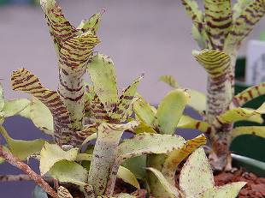
2 | Neoregelia pauciflora | 10（群生） | 1 | 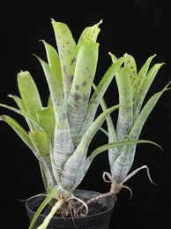
3 | Vri.sp | 25-30（直立型） | 1 | 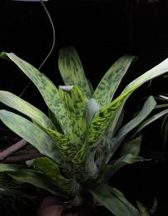
4 | Aec.sp | 10（直立型） | 1 | 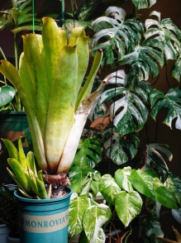
5 | Vri.sp | 35-40 （直立型） | 1 | 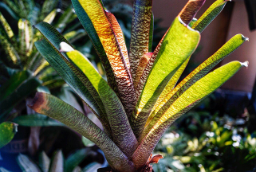
6 | Vri.sp | 20 | 1 | 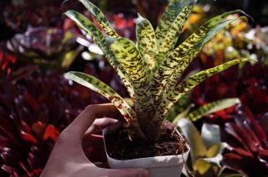
7 | Vri.hieroglyphica | 35 | 1 | 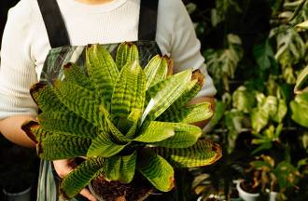
8 | Vri.tiger tim(白色） | 50 | 1 | 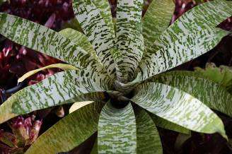
9 | Vri.sp | 15 | 1 | 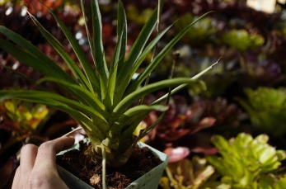
10 | Vri.tiger tim（绿色） | 20-25 | 1 | 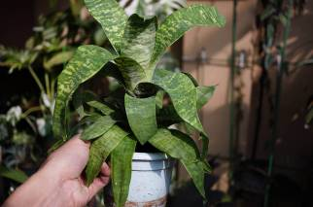
11 | Vri.sp | 50 | 1 | 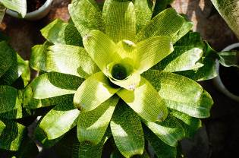
12 | Vri.sp | 15 | 1 | 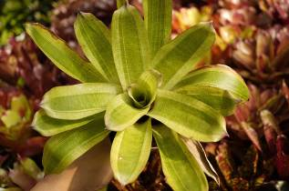
13 | Vri.sp | 35 | 1 | 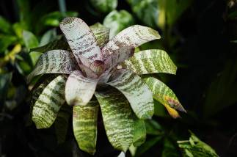
14 | Vri.sp | 15 | 1 | 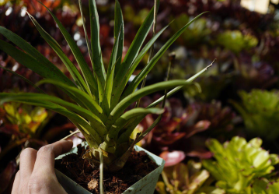
15 | Alcantarea imperialis（帝王凤梨） | 40-50 | 1 | 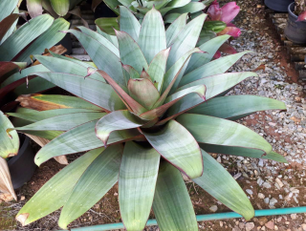
16 | Alcantarea imperialis（帝王凤梨） | 60-70 | 2
17 | Alcantarea imperialis（帝王凤梨） | 90-100 | 2

注：所需凤梨均为盆苗，质量合格，生长健康，无病虫害。

二、招标内容及技术要求

1、项目内容
本项目为厦门市园林植物园凤梨科植物采购项目，采购项目交货验收点为厦门市园林植物园内，投标方一旦中标应负责苗木的运输、保护，同时按采购人要求卸货到位。

2、技术要求
1、投标人须提供投标产品的投标包装、运输、装卸、交付验收和相应的技术培训、指导、售后服务等。
2、投标人须提供本项目交付验收所需的一切辅材，如招标文件无具体要求的，由投标人根据采购方案需要和现场情况提供，实际使用数量与投标人的投标数量不符时不对中标单价产生变更。
3、投标人提供的货物质量必须符合国家和行业规定标准、规范要求，质量要求不低于本招标项目提供的技术参数与配置要求。
4、投标人应明确投标产品和招标要求存在正负偏离情况。对照招标文件要求，逐条说明所提供货物和服务已对采购人的技术规格、商务要求做出了实质性的响应，或申明与技术、商务要求条文的偏差和例外并列于《技术规格和商务偏离表》中。特别对于有具体参数要求的指标，投标人必须提供所投货物的具体参数值。投标人若未对招标要求进行逐条响应，评标委员会将做出不利于投标人的评审。
以上证明文件均应加盖投标人公章。

三、售后服务及培训要求
1、投标人应按照本采购项目特点提供良好的售后服务，并在投标文件中提供详细具体的售后服务承诺条款及保证，在售后服务所需费用列入投标报价。
2、中标供应商应根据采购人要求提供送货服务。投标人须在响应文件中说明送货方案。
3、投标人认为有利于采购人的其他优惠条款应单独列明。

四、验收条件及标准
1、中标供应商提供货物的生产标准及技术规范等有关资料必须符合国家相应的有关标准、规范要求。
2、采购人根据招标文件、中标供应商的投标文件、合同、计量单、生产厂商的产品验收标准及中华人民共和国有关标准进行验收。
3、采购人有权委托我国相关具有检验资质的部门、单位、机构针对中标货物的精度、性能进行检验。其检验结果将做为验收标准的组成部分之一。
4、验收时中标供应商必须派代表参加。

五、投标报价
1、本次招标为整体招标，投标方必须对招标项目的所有内容及服务进行报价响应。
2、本次招标报价以人民币为货币单位，应分单价、小计和总价。
3、投标总报价为货物送达采购人指定地点，经采购人验收合格并交货完毕所发生的一切费用，其包括生产、运输、采购保管、售后服务等费用。所有报价均应已含国家规定的所有税费。投标方应自行核算项目正常、合法运作及使用所必需的费用。

六、付款方式
合同履行完毕，即完成全部项目内容后，经采购人验收确定全部项目内容完成且验收合格。采购人根据中标人提供的正式发票向中标人支付项目全部款项。

投标文件的编制

（一）投标文件内容
提供商务投标投标文件即可
商务投标文件包括下列内容：
1、法定代表人签署的投标代表人授权委托书
2、投标书
3、开标一览表
4、投标报价表
5、货物说明一览表
6、供货范围清单
7、技术规格
8、技术服务和售后服务内容及措施
（二）投标报价
1、投标总报价为投标方的投标文件中提出的各项支付金额的总和。
2、投标方应按招标方提供的项目和数量，填报单价和合价。每一项目只允许有一个报价，任何有选择的报价将不予接受。投标方未填合价或者漏报的项目，视为该项目的费用已包括在其它有价款的综合单价或合价内，在实施中，招标方将不予另外支付该未填或漏报的价款。
3、除非招标方通过修改招标文件予以更正，否则，投标方应按项目量中的项目内容和数量进行报价。
※4、若投标方的报价明显低于其他投标报价，使得其投标报价可能低于其企业个别成本的。投标方在投标文件中，对其报价的依据及合理性未做出书面说明，并且没有提供相关证明材料的，评标小组将判定其为低于成本价竞标，则该投标方的报价无效。最低报价不是中标的唯一条件。
（三）对投标文件的要求
1、投标文件要求正本一份，副本一份，内容应包括七、投标文件的编制中所列的全部内容，并按规定填写、签字和盖章。投标文件一经接受，不予退还。正本必须是A4副面纸打印签字盖章的原件。
※2、投标文件（标函）袋，采用投标文件（标函）密封袋。投标文件（标函）袋封面密封口，应加盖投标方印鉴。投标函应加盖投标方印鉴。
3、投标文件的文字图表应采用A4幅面纸打印，个别地方可以用钢笔（水笔、毛笔）填写，但须字迹清晰、易于辩读。投标方应自行对因字迹潦草辨认不清的后果承担责任。
4、投标文件中所用表格格式，采用招标文件中提供的表格格式，表格可自行复制。
5、投标方应按规定填写项目报价所有表格，不发生的项目应画斜线(指可逐格划对角小斜线，也可单独一栏或一行划对角大斜线）；该发生的项目未填报或画斜线，则视为投标方不计取此项费用。投标报价表内的金额（各栏、行的小计或合计）不得出现错误。
6、投标文件密封后应按“投标邀请”中规定的时间、方式及地点送达。
7、投标文件的文字一律以中文为准。投标文件中如出现投标报价、工期、质量前后有矛盾时，以投标报价表为准。

八、对投标方的要求
投标有效期指投标文件递交截止时间之日算起，投标文件及其承诺内容应在投标有效期内保持有效。

九、对中标人的要求
中标通知书发出后5个工作日内与采购单位签订购销合同，否则，以违约论处。

十、无效投标界定
有下列情况之一者，其投标文件将作为无效投标处理：
1、资格后审不合格；
2、投标文件未密封：具体指：（1）投标文件（标函）袋封口处未密封；（2）投标文件（标函）袋封口未加盖投标方印鉴。
3、投标文件未按规定编制：具体指：（1）投标报价文件未经本单位造价工程师或预算员签字并加盖执业章；（2）未符合招标文件“八、投标文件的编制”条款规定或重要资料有缺项。
4、投标文件字迹模糊辨认不清：指投标报价表中涉及造价、工期、质量的数字或文字，在评审时三分之二以上（含三分之二）的评委觉得难以确认的。
5、投标文件未实质性响应招标文件，出现重大偏差的。

十一、开标、评标、定标

（一）开标
1、在投标截止后，按规定的时间、地点举行开标会议，开标会议由厦门市园林植物园主持进行。
2、投标方、招标方等有关单位须派代表参加开标会议。
3、开标会议程序如下：
①、主持人宣布开标会议开始；
②、主持人介绍参加会议的单位及代表；
③、主持人宣布有关规定；
④、由有关部门监督人或投标方代表（在开标会议现场通过投标方推举方式确定），查验投标文件的密封情况，并宣布查验结果；
⑤、唱标，唱标顺序按照各投标方递交投标文件时间先后的顺序进行；
⑥、各投标方代表及相关人员对开标记录签字确认；
⑦、主持人宣布开标会议结束。

（二）评标
评标按技术标评审、资格后审、综合评审的初审、综合评审的步骤进行。
1、由招标机构依法在开标前组建评标小组。评标小组由植物园领导指定3名工作人员组成。
2、评标委员会成员应遵守评标纪律，客观公正地履行职责，并对所提出的评审意见承担个人责任。
3、汇总最终评审结果，按“综合评分法”推荐中标候选人。
4、 投标方提供的投标文件，招标采购单位将给予保密，并在评标会议结束后存档备案。投标文件不予退还。

（三）定标
1、景观营造展览科将评标委员会的评审结果，报送园领导确认。经确认后向中标、落标的各投标方发出书面通知。
2、确认中标方后，在厦门市市政园林局网站和厦门市园林植物园网站（www.xiamenbg.com）上公示3日。
3、招标工作结束后，招标过程中相关的资料将按规定存档备案。

十二、合同签订
1、采购人、中标人应当在《中标通知书》发出之日后五个工作日内，根据招标文件确定的事项和中标人投标文件，参照本招标文件第四章的《合同》文本签订合同。双方所签订的合同不得对招标文件和中标人投标文件作实质性修改。逾期未签订合同，按照有关法律规定承担相应的法律责任。属中标人责任的，招标代理机构将没收其投标保证金，以抵偿对采购人造成的损失。采购人逾期不与中标人签订合同的，按政府采购的有关规定处理。
2、招标文件、招标文件的修改文件、中标人的投标文件、补充或修改的文件及澄清或承诺文件等，均为双方签订采购合同的组成部分，并与合同一并作为本招标文件所列采购项目的互补性法律文件，与合同具有同等法律效力。
3、采购人在合同履行中，需追加与合同标的相同的货物或者服务的，在不改变合同其他条款的前提下，可与供应商协商签订补充合同，但所有补充合同的采购金额不得超过原合同采购金额的10%。
4、中标人因不可抗力或者自身原因不能履行采购合同的，采购人可以与排位在中标人之后第一位的中标候选供应商签订政府采购合同，以此类推。
5、中标方在合同签订之日起的15个日历日内完成对投标文件中做出的相应承诺，包括负责所有苗木的运输、保护、装卸，同时按采购人要求位置摆放。

第四章 投标文件格式

附件1 投标书

致：厦门市园林植物园 ：
根据贵方为 项目的投标邀请（招标编号）: ，本签字代表（全名、职务）正式授权并代表投标方（投标方名称、地址）提交下述文件正本一份和副本一份。
(1) 投标书 (2) 开标一览表
(3) 投标分项报价表 (4) 供货范围清单
(5) 技术服务和售后服务内容及措施 (6）投标方提交的其它资料
据此函，签字代表宣布同意如下：
1.投标方已详细审查全部招标文件，包括修改文件（如有的话）和有关附件，将自行承担因对全部招标文件理解不正确或误解而产生的相应后果。
2.投标方保证遵守招标文件的全部规定，投标方所提交的材料中所含的信息均为真实、准确、完整，且不具有任何误导性。
3.投标方将按招标文件的规定履行合同责任和义务。
4.投标方同意提供按照招标采购单位可能要求的与其投标有关的一切数据或资料，完全理解贵方不一定要接受最低的报价或收到的任何投标。

投标方： （盖章）
单位地址：
法定代表人或投标代理人：
日 期： 年 月 日

格式2 开标一览表

投标方名称：
招标编号∶

项目名称 | 数量 | 投标总报价 | 供货期限
大写：

注：1.此表正本与投标书正本一同装在一单独的信封内密封。
2.详细报价清单应另纸详列，且标明所报货物的数量、品牌和金额。

投标方代表签字：

格式3 投标分项报价表
投标方名称：
招标编号∶
序号 | 货物名称 | 规格型号  技术参数 | 数量 | 单价 | 小计 | 交付期 | 备注
投标总价

投标方代表签字：

格式4 供货范围清单

说明：
本清单应列明组成货物的主要件和关键件的名称、数量、原产地及单价；
本清单应列明专用工具的名称、数量、原产地及单价（如果有的话）；
本清单应列明备品备件的名称、数量、原产地及单价（如果有的话）。

投标方全称(加盖公章)：
投标方代表签字：
日 期：
格式5 授权委托书
致：厦门市园林植物园：
（投标方全称）法定代表人 授权 （投标方代表姓名）为投标方代表，代表本公司参加贵司组织的 项目（招标编号 ）招标活动，全权代表本公司处理投标过程的一切事宜，包括但不限于：投标、参与开标、谈判、签约等。投标方代表在投标过程中所签署的一切文件和处理与之有关的一切事务，本公司均予以认可并对此承担责任。投标方代表无转委权。特此授权。

本授权书自出具之日起生效。

投标方代表： 性别： 身份证号：
单位： 部门： 职务：
详细通讯地址： 邮政编码: 电话：

附：被授权人身份证件

授 权 方：

投标方（全称并加盖公章）：

法定代表人签字：

日 期：

被授权方

被授权投标方代表签字：

日 期：

（注：投标文件由投标方的法定代表人亲自签署的，不必提交本授权委托书）

